Must have рівень:

1. Яке твердження щодо діаграми переходу станів і таблиці з тест-кейсами є вірним?

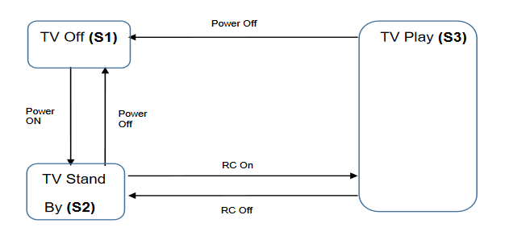

| Тест-кейс | 1 | 2 | 3 | 4 | 5 |
| --- | --- | --- | --- | --- | --- |
| Стан початку | S1 | S2 | S2 | S3 | S3 |
| Живлення | Power On | Power Off | RC On | RC off | Power Off |
| Стан завершення | S2 | S1 | S3 | S2 | S1 |

1. Дані тест-кейси покривають валідні і невалідні переходи на діаграмі.
2. Дані тест-кейси показують всі можливі валідні переходи на діаграмі.
3. Дані тест-кейси покривають деякі валідні переходи на діаграмі.
4. Дані тест-кейси покривають пари переходів на діаграмі.

2. Співробітникам компанії виплачують бонуси за умови, що вони пропрацювати більше ніж рік та виконали заздалегідь поставлені цілі.

Ці умови можна подати у вигляді таблиці рішень:

| Тест |  | Т1 | Т2 | Т3 | Т4 |
| --- | --- | --- | --- | --- | --- |
| Умова 1: | Стаж більше року? | Так | Ні | Ні | Так |
| Умова 2 | Ціль поставлена? | Ні | Ні | Так | Так |
| Умова 3 | Ціль досягнута? | Ні | Ні | Так | Так |
| Дія | Виплата бонуса | Ні | Ні | Ні | Так |

Який сценарій, що є ймовірним в реальному житті, пропущений в таблиці?

1. Умова 1 = ТАК, Умова 2 = НІ, Умова 3 = ТАК, Дія = НІ
2. Умова 1 = ТАК, Умова 2 = ТАК, Умова 3 = НІ, Дія = ТАК
3. Умова 1 = НІ, Умова 2 = НІ, Умова 3 = ТАК, Дія = НІ
4. Умова 1 = НІ, Умова 2 = ТАК, Умова 3 = НІ, Дія = НІ

Середній рівень:

Склади діаграму станів і переходів для тестування відеогри:

Після запуску гри ти опиняєшся в «Замку загадок», у кімнаті з двома коридорами — направо і наліво.

Якщо піти направо — потрапляєш до дракона. Дракон загадує тобі загадку. Якщо відповідь правильна — виходиш із замку та виграєш. Якщо неправильна — дракон загадує ще одну загадку. Якщо ти вдруге відповідаєш неправильно — дракон тебе з'їдає і ти програєш.

Якщо піти наліво — потрапиш до відьми. Відьма загадує загадку, якщо відповідь правильна — виходиш із замку і виграєш. Якщо відповідь неправильна — відьма переносить тебе до дракона.

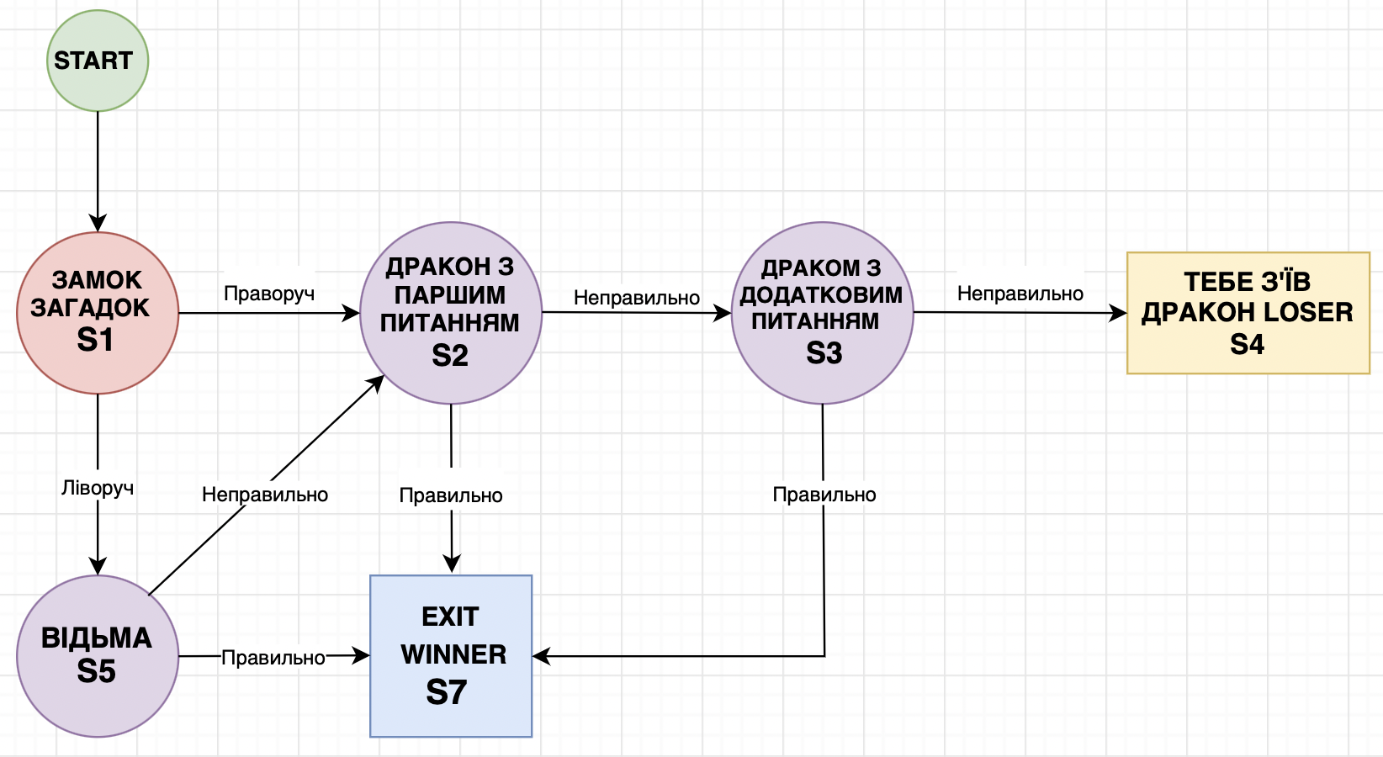

3. Скільки тест-кейсів, відповідно до складеної діаграми, буде достатньо, щоб протестувати цю гру?

Для оптимального покриття необхідно буде 5 тест-кейсів.

S1→S2→S3→S4  
S1→S2→S3→S7  
S1→S2→S7  
S1→S5→S2→S3→S4  
S1→S5→S7

Програма максимум:

1. Виконай завдання двох попередніх рівнів.
2. Продовжуємо розвивати стартап для застосунку, який дозволяє обмінюватися фотографіями котиків.

а. Напиши 5 use-кейсів для типової поведінки користувача твого застосунку.

б. Намалюй схему переходу станів на основі написаних користувацьких сценаріїв та склади таблицю рішень для одного з варіантів.

| **Use Case ID** | 1.00 |
| --- | --- |
| **Use Case ID Name** | Add photo |
| **Use Case Description** | User can add a new photo of his/her cat |
| **Actor** | System user |
| **Precondition** | User is logged in to an application and the main page is open |
| **Postcondition** | Photo is uploaded to the main page |
| **Basic Flow** | 1. User selecting file from the photo gallery that is going to be added to the main page  2. The system validates the selected file for the supported extension (JPEG, PNG, GIF, PSD) and size  (to 10 MB including)  3. The system uploads photo to the page |
| **Extensions** | 2a. Photo is not in supported extension (JPEG, PNG, GIF, PSD)  System displays a message "Please select a photo in JPEG, PNG, GIF, PSD format"  2b. Photo size is more than 10 MB  System displays a message "Please select photo less than 10 MB"  2c. The photo already exists on the main page  System displays the message "Photo already attached. Please select another photo" |

| **Use Case ID** | 2.00 |
| --- | --- |
| **Use Case ID Name** | Add comment to photo |
| **Use Case Description** | User can add a comment to the photo on the main page |
| **Actor** | System user |
| **Precondition** | User is logged in to an application and the main page is open |
| **Postcondition** | Comment is added to the photo |
| **Basic Flow** | 1. The user is activating the field to add the comment.  2. User Typing in a comment.  3. User presses the button ‘’Confirm’’.  4. Comment is added to the photo. |
| **Extensions** | 2a. A comment is 100 symbols  System displays the message ‘’Type in up to 50 symbols’’.  2b. Comment contains only special symbols  System displays the message ‘’Please use the letters’’. |

| **Use Case ID** | 3.00 |
| --- | --- |
| **Use Case ID Name** | Search friends by last name |
| **Use Case Description** | User can search the friends by last name |
| **Actor** | System user |
| **Precondition** | User is logged in to an application and the main page is open |
| **Postcondition** | Friends are found by last name |
| **Basic Flow** | 1. The user is activating the field to search for friends.  2. User typing in the last name of the friend.  3. User presses the button ‘’Search’’.  4. List of results by the last name is displayed. |
| **Extensions** | 2a. The last name has special symbols  System displays the message ‘’User not found‘’.  2b. The last name has numbers  System displays the message ‘’User not found‘’. 3b. The last name is typed in Cyrillic  System displays the message ‘’User not found‘’. |

| **Use Case ID** | 4.00 |
| --- | --- |
| **Use Case ID Name** | Photos are displayed chronologically |
| **Use Case Description** | Photos are displayed chronologically on the main page |
| **Actor** | System user |
| **Precondition** | User is logged in to an application and the main page is open |
| **Postcondition** | Photos are displayed in chronological order |
| **Basic Flow** | 1. The user is adding the first photo that remains the newest on the page.  2. The user is adding a second photo that remains the newest on the page.  3. The user is adding a third photo that remains the newest on the page.  4. Photos are displayed chronologically from the top to the bottom. |
| **Extensions** | Photo remains the newest until another user adds a new photo. |

| **Use Case ID** | 5.00 |
| --- | --- |
| **Use Case ID Name** | User can stay signed in |
| **Use Case Description** | User can stay signed in after pressing the check-box ‘’Remember me’’ on the login page |
| **Actor** | System user |
| **Precondition** | Login page is open |
| **Postcondition** | User should remain signed in after closing application |
| **Basic Flow** | 1. The user is typing in credentials on the login page.  2. User presses the check-box ‘’ Remember me’’ on the login page. 3. User pres ‘’Confirm’’.  4. Main page should be open.  5. User closes the application.  6. User opens the application which brings him straight to the main page. |
| **Extensions** | System will automatically log user out once a month for security purposes. |

**State transition diagram for adding photo functionality   
  
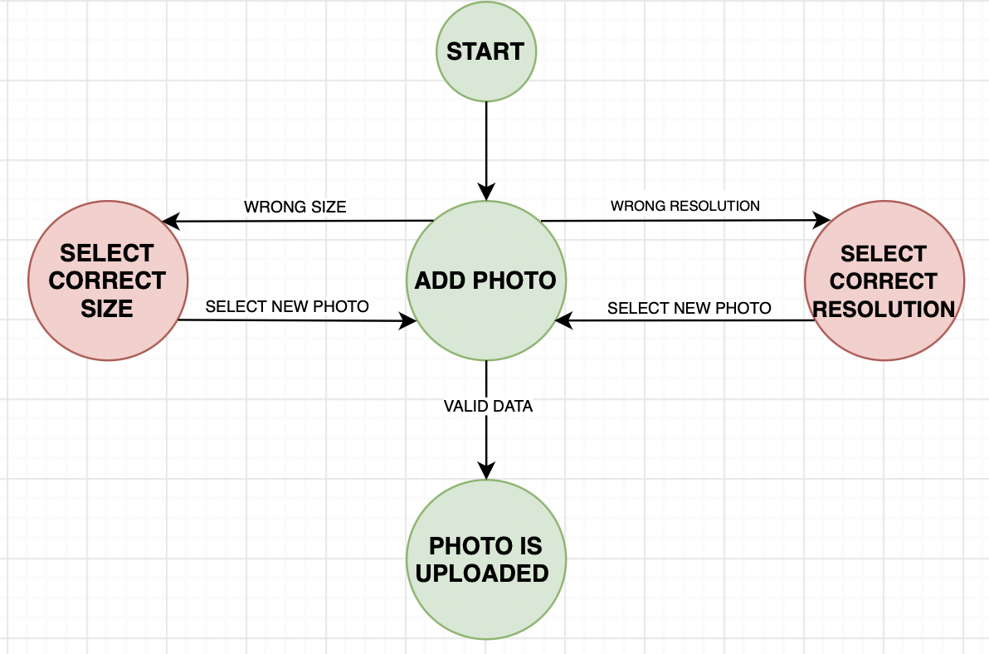**

**Decision table for adding photo**

|  | **SIZE** | | |
| --- | --- | --- | --- |
| **FILE FORMAT** | **10 MB** | **<10MB** | **>10MB** |
| **JPEG** | TRUE | TRUE | FALSE |
| **PNG** | TRUE | TRUE | FALSE |
| **GIF** | TRUE | TRUE | FALSE |
| **PSD** | TRUE | TRUE | FALSE |
| **EXE** | FALSE | FALSE | FALSE |